**西阆苑小二班班级动态**

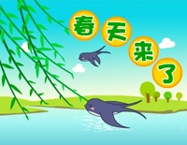

春天是万物复苏、草木争荣的季节，在人们的期盼中春天如期而至。 2025.04.07

阶段课程三：春天来了

关键活动：春天在哪里 春天的毅行

【**01 来园篇**】

本班共22人，今日实际来园21人，缺1人：蒋景昱在家休息。

今日早点：鲜牛奶、多选饼干、坚果拼盘。

早晨，小朋友们自己独立入园进班，签到打卡，绕水杯绳，拎被褥……一起来看看晨间小朋友的入园状态吧！

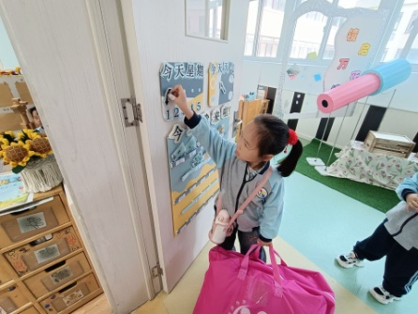 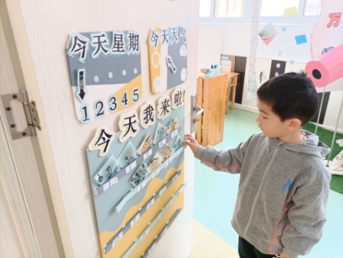 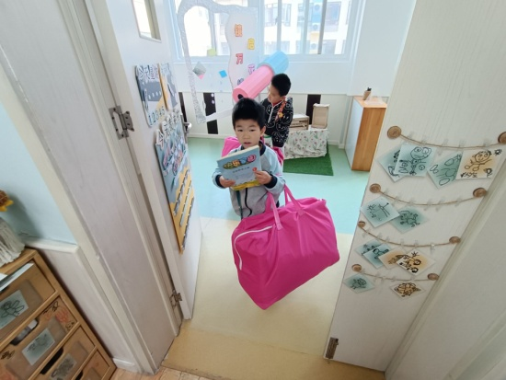

【**02 户外篇**】

今天开展户外混班游戏，活动场地在中操场，场地包括平衡区、攀爬架、彩色滚筒、亿童建构、安吉桶、综合区2、沙包对垒、足球区、飞盘共9个区域，小朋友们来到场地后自主选择场域进行游戏。一起来看看他们在游戏时的镜头吧！

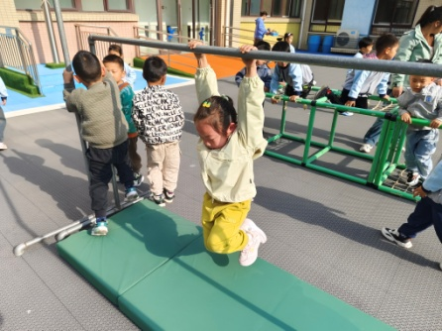 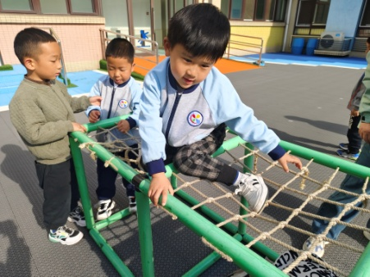 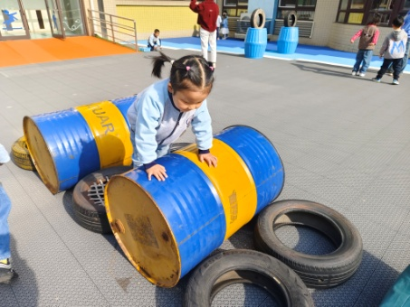

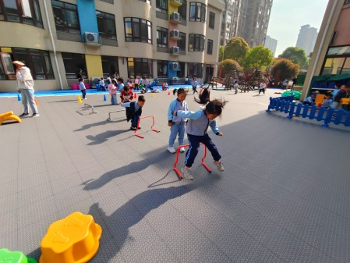 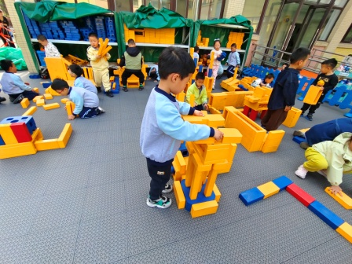 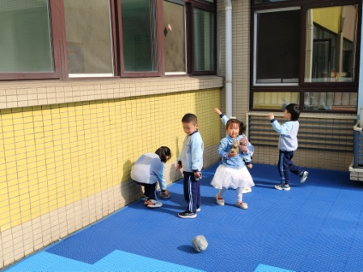

【**03 学习篇**】

**活动：绘画卷轴**

空白的卷轴什么也没有，小朋友们拿起画笔一起来装饰。瞧！他们有的绘画蜗牛，有的绘画房子，有的绘画大树小草，还有的绘画河流花朵，无数令人眼前一亮的画作在一双双稚嫩的小手诞生了。一起来欣赏一下他们创作时的精彩瞬间吧！

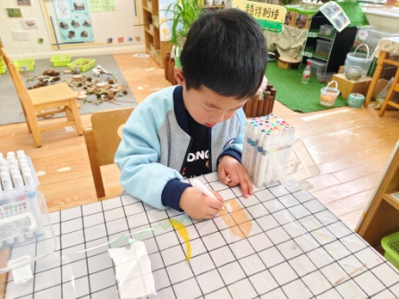 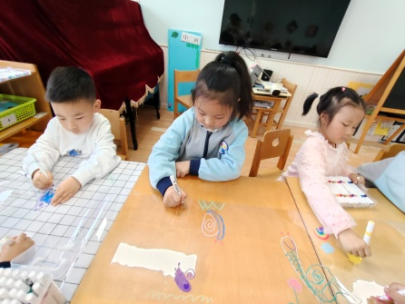 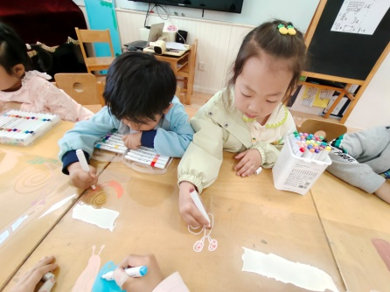

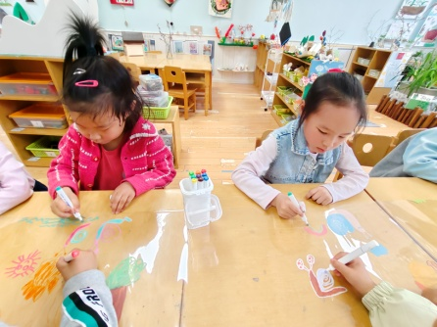 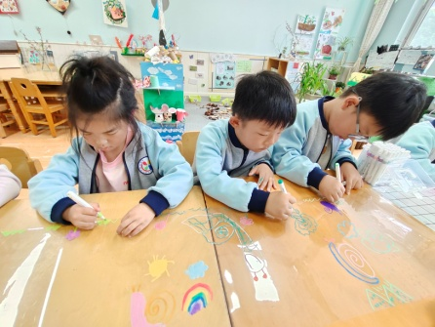 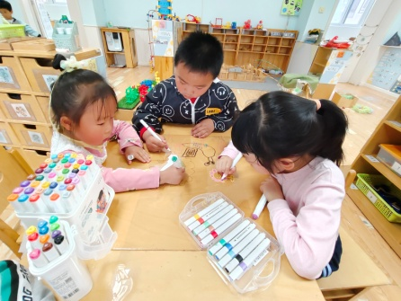

【**04 区域篇**】

区域游戏时间到了，小朋友们自主进入喜欢的区域游戏。快来看看他们的游戏情况吧！

|  |  |  |
| --- | --- | --- |
| D:/戚雷鹰/2023.08-2026.07/西阆苑中二班/主题/主题：冬爷爷的礼物/活动照片/小小孙悟空/IMG_20241224_084359.jpgIMG_20241224_084359 | D:/戚雷鹰/2023.08-2026.07/西阆苑中二班/主题/主题：冬爷爷的礼物/活动照片/小小孙悟空/IMG_20241224_084419.jpgIMG_20241224_084419 | D:/戚雷鹰/2023.08-2026.07/西阆苑中二班/主题/主题：冬爷爷的礼物/活动照片/小小孙悟空/IMG_20241224_090812.jpgIMG_20241224_090812 |
| 益智区：成铭恩、杨梓煜两位小朋友今天探索了多米诺骨牌的新玩法，他们轮流将骨牌向上堆砌，看谁堆得更稳。 | 美工区：于晨栩小朋友在区域里取了一个白色纸盘，然后用彩色勾线笔在纸盘上进行创作，他表示纸盘上绘画的主题是皮萨。 | 自然材料区：吴婉琰小朋友用多种自然材料组合拼搭了三件作品，两只大小造型各异的蜗牛以及一棵大树。 |

【**05 生活篇**】

今日午餐：紫薯饭、红烧鸡翅、春日合菜、鸡毛菜蛋花汤。近期观察幼儿餐前湿巾整理和进食的整体情况。一起来看看今天小朋友在这些方面的表现吧！

备注：★自主整理 ▲提醒整理 ★按时用餐 ▲挑食或用餐时间长

|  |  |  |  |  |  |
| --- | --- | --- | --- | --- | --- |
| 幼儿 | 整理湿巾 | 按时用餐 | 幼儿 | 整理湿巾 | 按时用餐 |
| 王馨悦 | ★ | ▲ | 杨梓熠 | ★ | ▲ |
| 吴婉琰 | ★ | ▲ | 杨梓煜 | ★ | ★ |
| 梁珵恩 | ★ | ▲ | 谢瑞 | ★ | ★ |
| 张诗韵 | ★ | ★ | 成铭恩 | ★ | ★ |
| 单小岩 | ★ | ★ | 唐皓辰 | ★ | ▲ |
| 陈生冉 | ★ | ★ | 付宇晨 | ★ | ★ |
| 胡心悦 | ★ | ★ | 蒋景昱 | 请假 | 请假 |
| 郭沛怡 | ★ | ★ | 陈之昂 | ★ | ▲ |
| 鲍琳筱 | ★ | ★ | 董益嘉 | ★ | ★ |
| 丛天朗 | ★ | ★ | 李咏集 | ★ | ★ |
| 于晨栩 | ★ | ▲ | 张文轩 | ★ | ▲ |

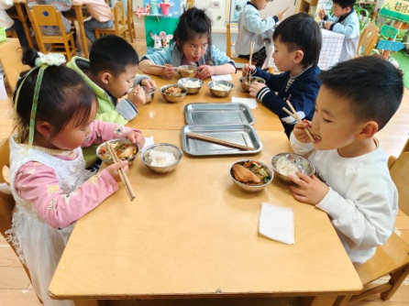 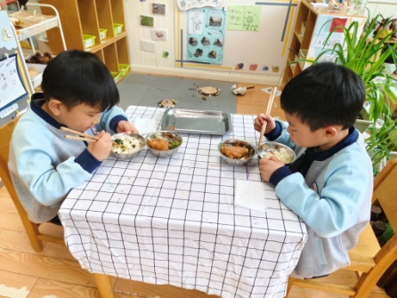 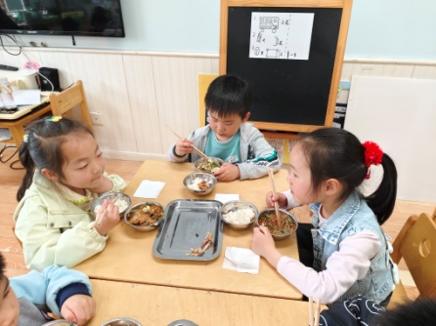

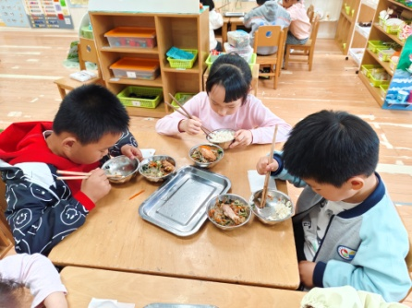 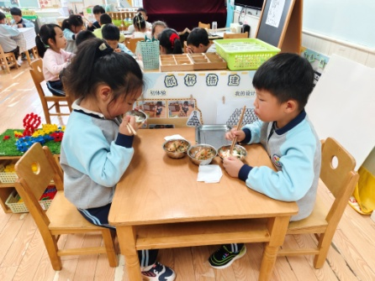 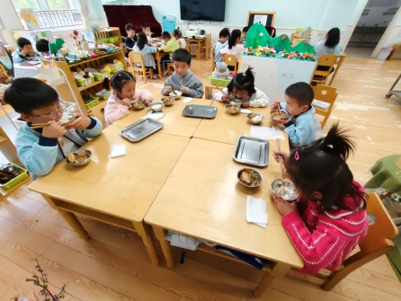

【**06 温馨提示**】

|  |
| --- |
| **诗歌：春天的秘密**  春天来了，春天来了，春天在哪儿呢？ 小河里的冰融化了，河水淅沥淅沥地流着， 小声地说：“春天在这儿！春天在这儿！”  春天来了，春天来了，春天在哪儿呢？ 垂柳换上嫩绿的春装，在微风中轻轻的飘扬， 小声地说：“春天在这儿！春天在这儿！”  春天来了，春天来了，春天在哪儿呢？ 桃花红着脸，抿着小嘴， 微笑着说：“春天在这儿！春天在这儿！”  **（以下为仿编内容）**  春天来了，春天来了，春天在哪儿呢？ 燕子飞翔在蔚蓝的天空里， 啁啾啁啾地叫着，小声地说：“春天在这儿！春天在这儿！”  春天来了，春天来了，春天在哪儿呢？ 绿油油的麦苗，使劲地从泥土里往上钻， 小声地说：“春天在这儿！春天在这儿！”  春天来了，春天来了，春天在哪儿呢？ 农民伯伯忙着播种，拖拉机轰隆轰隆地嚷：“春天在这儿！春天在这儿！”  哈哈！春天真的来了，春天真的来了，我看见了春天的秘密，我要把它牢牢记在心里。 |

**—END—**

在一起的点滴都值得记录